**FAQ**

**Исходный код:** [**https://github.com/Lebedyk/TotalStat-WPF-MVVM**](https://github.com/Lebedyk/TotalStat-WPF-MVVM)

**Раздел 1. Начало работы с приложением**

1.0) Если установлена более ранняя версия чем Windows 10, то пропустите Раздел 1 и перейдите к разделу 3

1.1) Установить Microsoft SQL Server 2017 или новее

<https://www.microsoft.com/ru-RU/download/details.aspx?id=55994>

1.2) Установить Microsoft SQL Server Management Studio

<https://docs.microsoft.com/en-us/sql/ssms/download-sql-server-management-studio-ssms?view=sql-server-ver15>

1.3) Если у вас нету базы данных, то выполните пункт 1.3.А. Если у вас есть старая база данных, то выполните пункт 1.3.Б:

1.3.А) При первом запуске приложение создаст базу данных под именем Database. Нажмите Редактировать базу, затем закройте окно и нажмите Начать работу. Перезагрузите приложение. Если приложение работает стабильно, то база готова к заполнению. Если приложение закрылось, повторите данные действия. База Данных располагается в директории С:\Users\User

1.3.Б) Запустите Microsoft SQL Server Management Studio.

* копируйте “Server name”;
* найдите в папке с приложением файл connection.txt и откройте его;

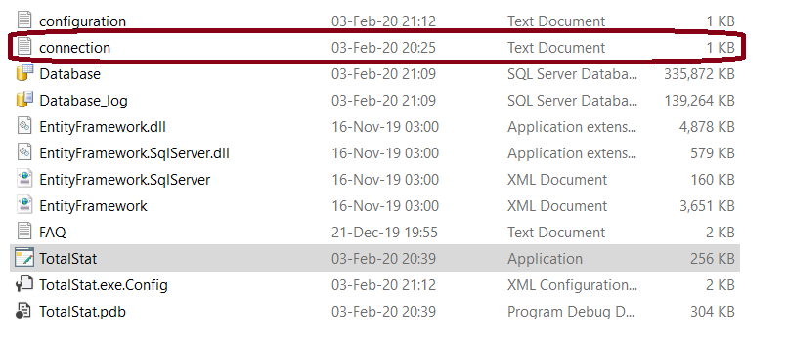

* в строке DataSource через пробел вставьте “Server name” (пример: DataSource (localdb)/MSSQLLocalDB);

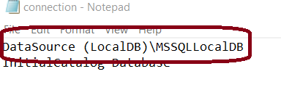

* в строке InitialCatalog через пробел введите имя базы;

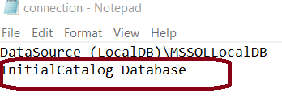

* сохраните изменения;
* вернитесь в Microsoft SQL Server Management Studio и нажмите Connect;

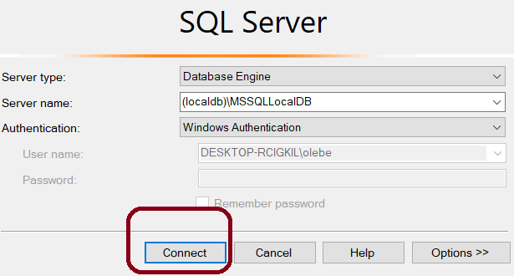

* в открывшемся окне слева нажмите правой кнопкой мыши на папку Databases и выберите строку Attach

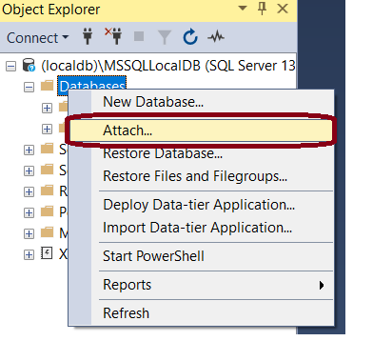

* Нажмите Add… и выберите базу, затем нажмите Ок

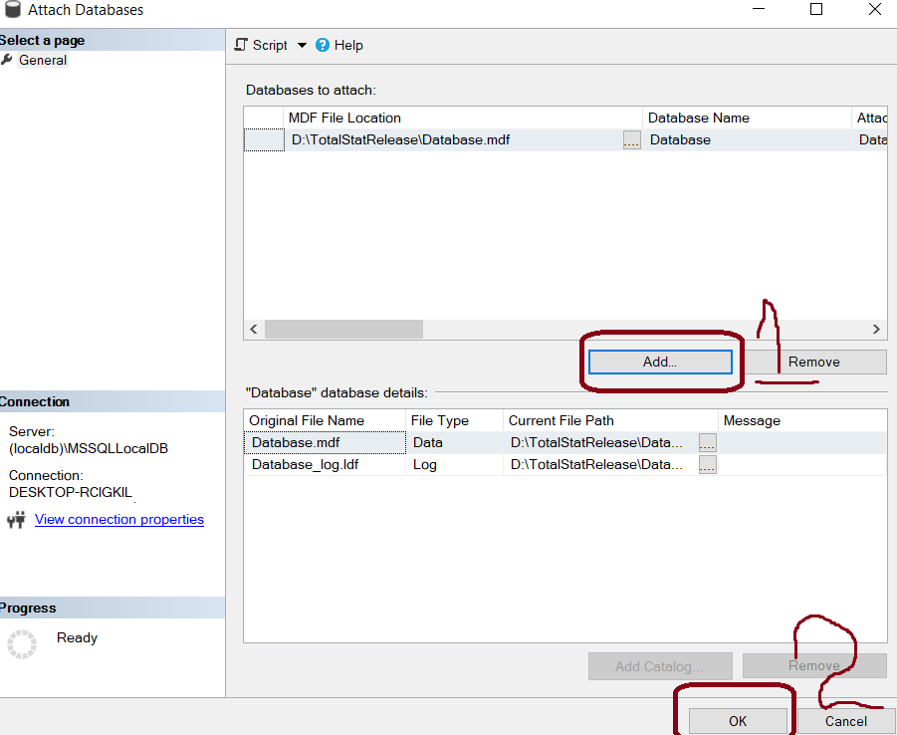

* База готова к работе. Закройте Microsoft SQL Server Management Studio;

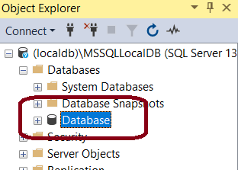

1.4) Если приложение открылось за экраном, удалите файл configuration.txt

**Раздел 2. Обновление базы. Работа с RedactorWindow.**

2.1) Закладка Data.

2.1.1) Условия добавления Data из файлов

- формат файла должен быть .txt

- имя файла должно состоять из “год.месяц.день” (например, 2019.8.24.txt)

- столбцы должны разделяться табуляциями (не пробелами!!!). При копировании из excel в .txt столбцы разделяются табуляциями автоматически.

- файл должен содержать такие столбцы и в таком порядке: Ticker, Open, Close, Nite, NitePercent, ImbNY, ImbEX, PremVolume

- нужно удалить первую строку с названиями столбцов

2.1.2) Условия добавления даты из вставки:

- при вставке столбцы разделяются пробелами

- вставленный текст должен содержать такие столбцы и в таком порядке: Ticker, Open, Close, Nite, NitePercent, ImbNY, ImbEX, PremVolume

- нужно удалить первую строку с названиями столбцов

2.2) Закладка StockInfo.

2.2.1) Условия обновления информации с Finviz:

- формат файла должен быть .txt

- при обновлении старая информация полностью заменяется новой

- файл может иметь любое название

- столбцы должны разделяться табуляциями (не пробелами!!!). При копировании из excel в .txt столбцы разделяются табуляциями автоматически.

- файл должен содержать такие столбцы и в таком порядке: Ticker, CompanyName, Sector, Industry, Country, MarketCap, ShortFloat, AvarageVolume

2.2.2) Условия обновления описания рода деятельности компании:

- формат файла должен быть .txt

- при обновлении старая информация полностью заменяется новой

- файл может иметь любое название

- столбцы должны разделяться табуляциями (не пробелами!!!). При копировании из excel в .txt столбцы разделяются табуляциями автоматически.

- файл должен содержать такие столбцы и в таком порядке: Ticker, Business

2.2.3) Условия обновления секторов:

- формат файла должен быть .txt

- при обновлении старая информация по уровню сектора заменяется новой

- файл может иметь любое название

- при вставке столбцы разделяются пробелами

- файл должен содержать такие столбцы и в таком порядке: Ticker, MarketCap, SectorName

2.3) Закладка Report.

2.3.1) Условия добавления репортов из файла:

- формат файла должен быть .txt

- имя файла должно состоять из “год.месяц.день” (например, 2019.8.24.txt)

- файл должен содержать один столбец с тикерами  
- разделителем репортов на Before Market Open и After Close является слово After(регистр букв не имеет значения)

- все репорты до разделителя After запишутся в BMO, после в AC

2.3.2) Условия добавления даты из вставки:

- разделителем репортов на Before Market Open и After Close является слово After(регистр букв не имеет значения)

- все репорты до разделителя After запишутся в BMO, после в AC

- суббота и воскресенье пропускаются(пример: если сегодня пятница, то нажатие кнопки «Завтра» запишет репорты на дату Понедельника, для Понедельника вчера - пятница)

2.4) Закладка Dividend.

2.4.1) Условия добавления дивидендов из файла:

- формат файла должен быть .txt

- имя файла должно состоять из “год.месяц.день” (например, 2019.8.24.txt)

- файл должен содержать такие столбцы и в таком порядке: Ticker, DividendSum

- столбцы должны разделяться табуляциями (не пробелами!!!). При копировании из excel в .txt столбцы разделяются табуляциями автоматически

2.4.2) Условия добавления дивидендов из вставки:

- при вставке столбцы разделяются пробелами

- вставленный текст должен содержать такие столбцы и в таком порядке: Ticker, DividendSum

- суббота и воскресенье пропускаются(пример: если сегодня пятница, то нажатие кнопки «Завтра» запишет дивиденды на дату Понедельника, для Понедельника вчера - пятница)

**Раздел 3. MS SQL Server для Windows 7**

3.1) Установить Microsoft Visual Studio 2019  
<https://visualstudio.microsoft.com/ru/vs/>

3.2) При установке выбрать только один пункт  
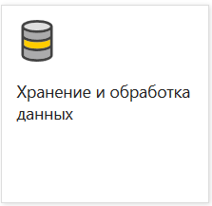

3.3) Закончить установку следуя указаниям установщика.

3.4) Запустите приложение и перезагрузите его.

3.5) Предположительно база данных создастся в директории «С:\Users\User».

3.6) Пользоваться приложением.